**[【Maker Club】晉升智慧家庭，智慧多功能型插座自己動手做](http://www.techbang.com/posts/40418" \o "【Maker Club】晉升智慧家庭，智慧多功能型插座自己動手做)**

<http://www.techbang.com/posts/40418>

[小治](http://www.techbang.com/users/alanmon) 發表於 2015年12月22日 13:00

目前在Maker的圈子内，有幾款相當熱門的開發板，包括樹莓派、Arduino、 Intel Edison等等，而這次我們的課程，是採用由聯發科與中國Seeed Studio共同研發，所推出的一款名為LinkIt ONE的開發板，並用它來組裝出在家庭中非常實用的智慧插座。

市面上開發板這麼多，那LinkIt ONE又有何特別之處呢？LinkIt ONE主要是聯發科針對物聯網和穿戴式裝置而設計的平台，接口相容於Arduino，因此可支援Arduino通用的擴充板 ，不過它最大的特色，還是在於它是一款八合一無線開發板，小小一塊板子，就整合了Wi-Fi、藍牙、GPS、GPRS等等模組，還內建32GB Micro SD記憶卡的插座，除了基本的硬體開發板與軟體API介面，甚至還提供了MediaTek Cloud Sandbox（MCS）的雲端服務平台，連網功能十分齊全。

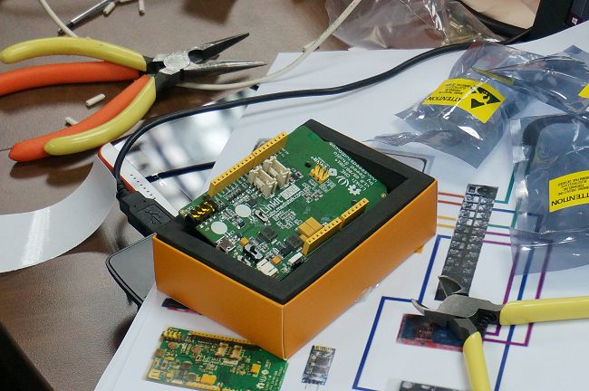▲本次課程的核心：聯發科LinkIt ONE開發板

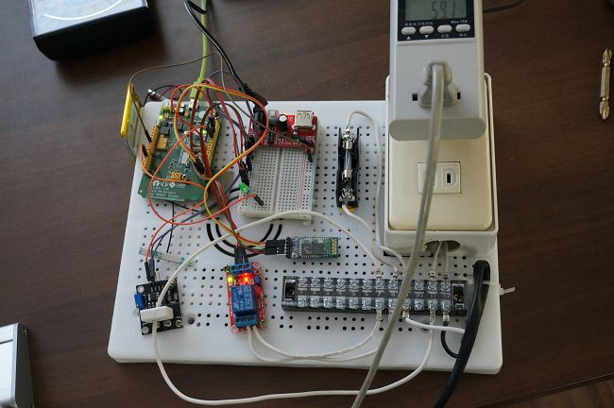▲講師帶來已組裝完成的範例，供學員在組裝過程中參考。

**智慧家庭的第一步**

既然LinkIt ON是專為物聯網設計，所以課程內容便據此目的來延伸，物聯網的意義就是把所有設備都透過網路連接起來，而達到資訊收集、多工連動以及遠端控制的目的，而一般家庭中常見的聯網智慧電視，就是物聯網應用最明顯的例子之一。

我們當然沒辦法教你怎麼組一台智慧電視，但是除了電視之外，家裡還有許許多多的家電用品，所以本次課程的目標，就從電源插座來著手，將網路與插座結合，任何家電只要接上這個插座，立刻變身可用手機或網路控制的智慧家電，還可即時進行電流的監控，別看這個組裝的完成品不起眼，它可是未來打造綠能校園的重要角色。課程除了硬體的組裝外，也結合程式碼的設計，並進行監控功能與遠端遙控的實作。

**智慧插座組裝**

我們請到了現任台灣資訊傳播學會秘書長曹永忠擔任講師，他也是今年Maker Faire Taichung主辦人，還身兼T客邦創客基地專欄作家、創客窩(makerdiwo)專欄作家。專長包括軟體工程、系統分析與設計、物件導向程式開發與設計、軟體專案管理、Arduino 開發、物聯網程式開發與設計等等。

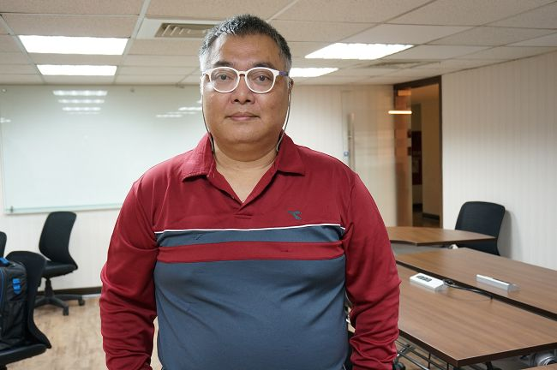▲講師曹永忠先生是中部人，這次特別搭車北上來指導智慧插座的實作課程。

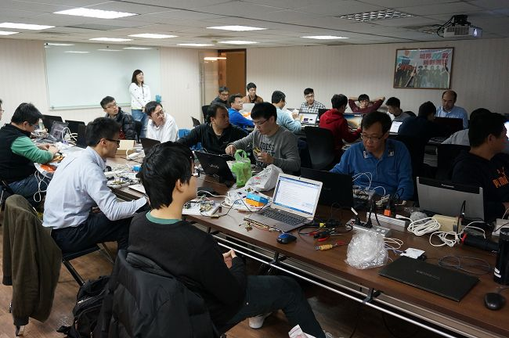▲參與的學員也十分踴躍，全員到齊。

而本次課程所使用的零件相當多，是小編所看過最多的一次，許多學員都早早到達教室，領取工具包後，經過老師簡短的講解後，便開始埋頭進行組裝，由於智慧插座必須接上電源才能測試，因此在組裝過程中，曹老師經常要學員注意用電的安全，輕則板子無法過電或燒壞，重則可能有觸電的風險。

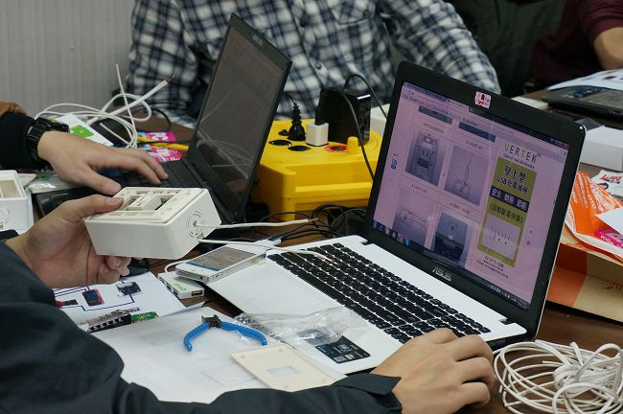▲參考教師提供的教學簡報，檢查組合智慧插座的相關零件是否齊全。

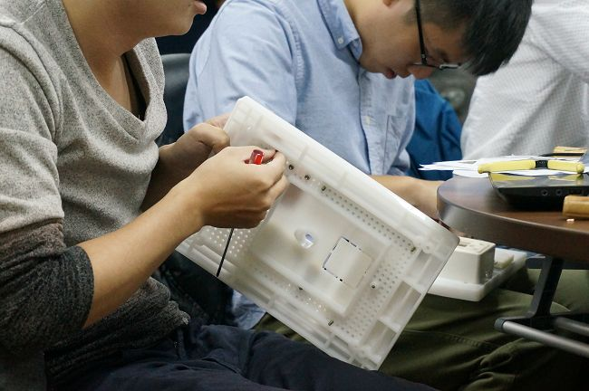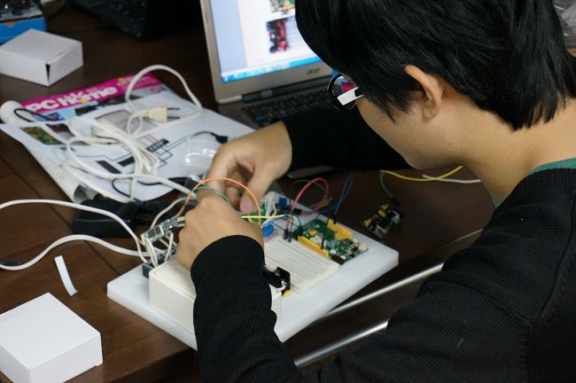▲所有的零件都是鎖在這塊白色的塑膠底板之上。

另外一個組裝重點則是電力配線，市電電流通過保險絲、繼電器與電流感測器，與安裝於麵包板上的LinkIt ONE相連，透過LinkIt ONE來控制電源的開關，而LinkIt ONE則透過USB與電腦相連，透過電腦寫入控制程式碼。

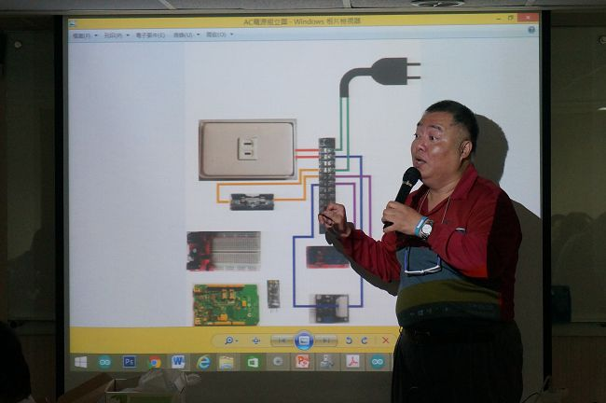▲曹老師講解電力配線的重要性，千萬不要接錯了。

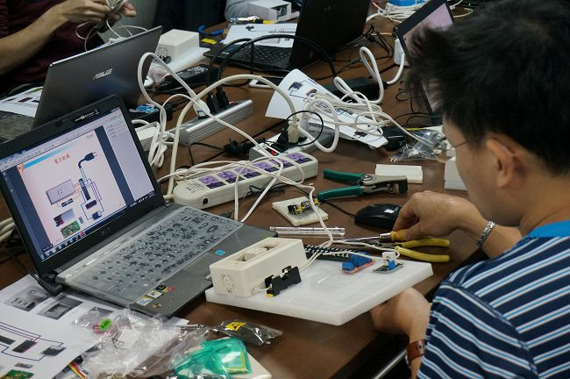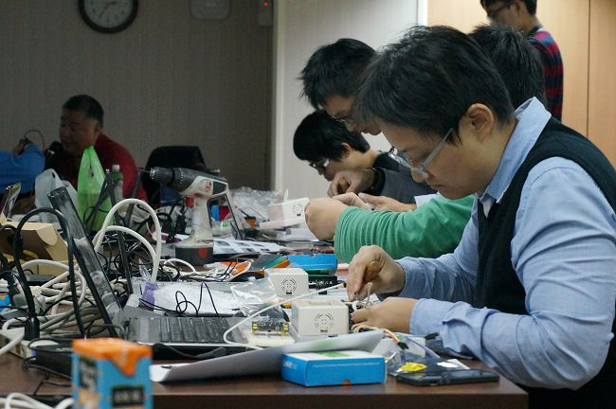▲組裝流程稍嫌複雜，學員們聚精會神，深怕漏了步驟。

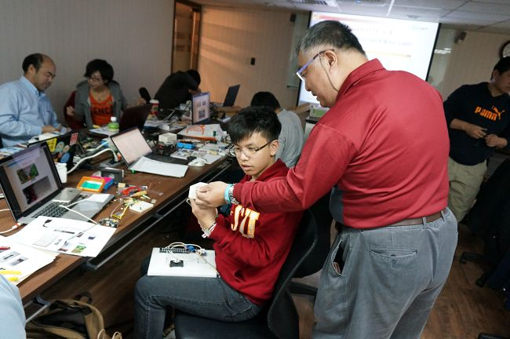

▲因為組裝步驟較多，學員接錯線無法動作的情況時常發生。

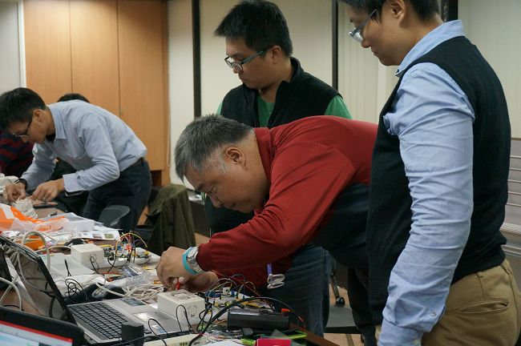▲曹老師協助學員解決組裝上的問題。

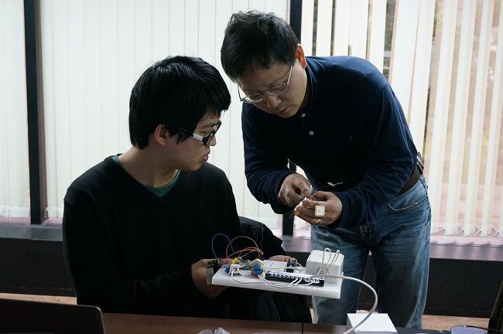▲學員之間也互相交換心得。

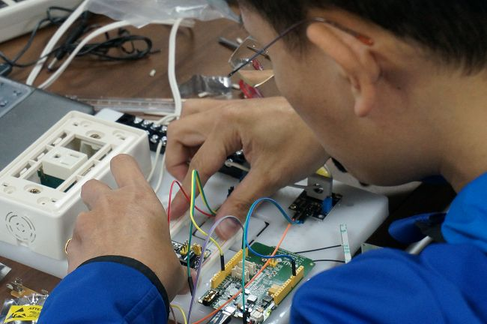▲動動腦筋，將麵包板改成了「麵包條」，就可順利組裝。

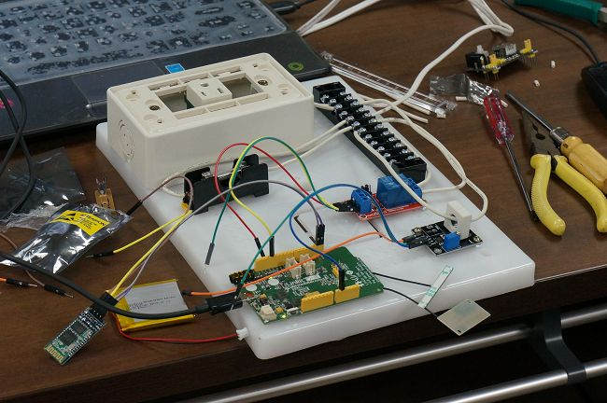▲已接近完成的學員作品。

**軟體安裝與實作**

組裝完成，連接上電腦之後，接著便是軟體的範疇了，首先必須為LinkIt ONE安裝驅動程式，但由於每位學員的系統不一樣，因此抓到的埠位順序也會不同，曹老師特別要學員加以留意，為了節省時間，程式碼則直接使用曹老師所提供的範例進行講解，在這個階段主要分成3個部分進行，首先是透過智慧手機以藍牙控制智慧插座，再來是透過區域網路進行控制，最後則是介紹了免費的物聯網平台ThingSpeak，學員可以申請帳號登入後，建立Channel 並與智慧插座連結，便可上傳智慧插座所蒐集的電力資訊到雲端。

這次課程仍然使用了藍牙擴充板，曹老師解釋說因為雖然LinkIt ONE本身已內建藍牙，但必須透過軟體呼叫的方式去開啟，其藍牙的狀態也必須透過外接指示燈號來加以辨別，程式上較為複雜，此外也必須留意供電的問題，LinkIt ONE無法單純透過USB供給電力，必須額外再輸入電力。

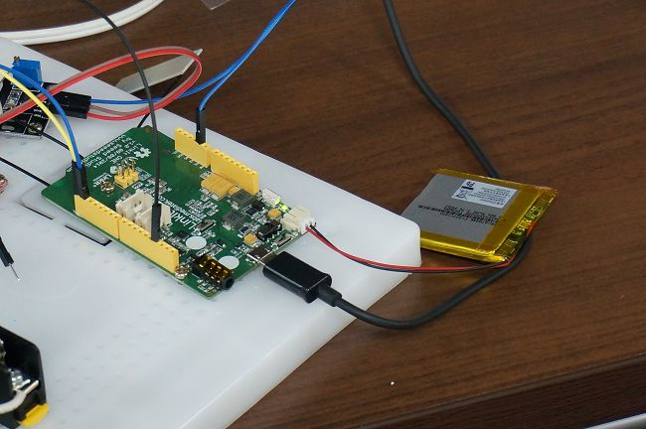▲LinkIt ONE無法單靠USB提供的電力來運作，故要額外裝上一顆充電電池。

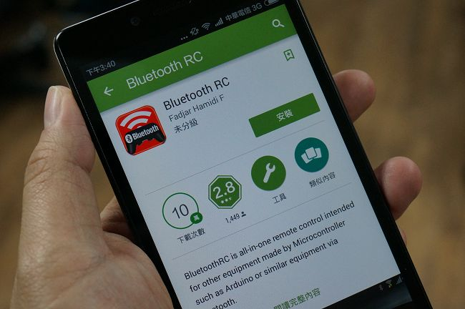▲在手機上安裝Bluetooth RC App，來替智慧插座進行功能的測試。

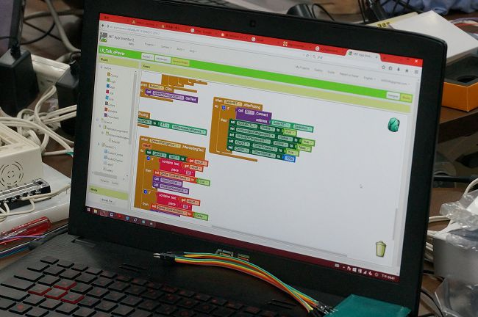▲透過App Inventor來進行控制程式的編寫，由於是線上開發環境，必須有Google帳號才可使用。

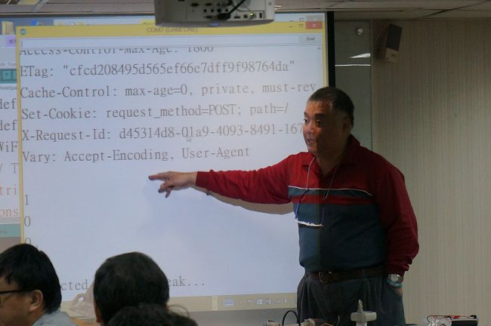▲曹老師解釋程式碼的內容。

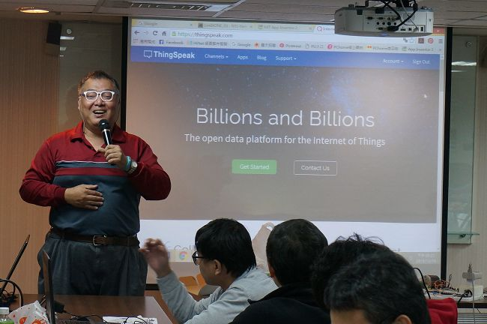▲ThingSpeak是一個免費的物聯網平台，不過既是免費，所以上傳的筆數有限制，曹老師提醒學員測試時要注意這個問題。

課程後小編也特地請教曹老師，為何LinkIt ONE比起Arduino、樹莓派來說，對於一般使用者似乎還不是麼友善，那為什麼我們還要使用它，曹老師解釋到，聯發科是以手機的思維去設計這塊開發板，把所有東西都做在上面了，也因此它所需要的電力也較高，且同樣因為LinkIt ONE的硬體整合度較高的關係，在大量佈建時，比如說校園的教室電力或光源監控系統，就可以減少很多安裝複雜性的問題。

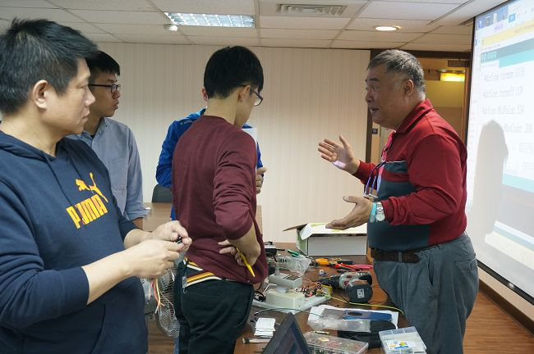▲課後曹老師仍繼續熱心回答學員提出的問題。

**學員心得分享**

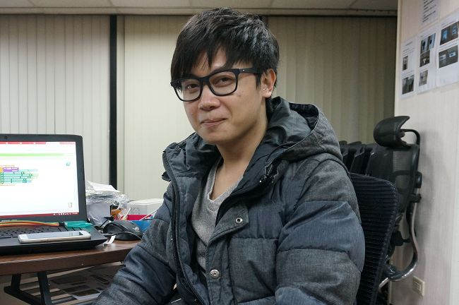▲本身是Coding工程師的陳先生，看到T客邦的課程訊息，便找了有興趣的朋友一起來參加，之前有玩過Arduino，對於LinkIt ONE這塊板子，覺得雖然內建功能很多，但不是只有硬體強就好，應該還有許多可以提升的空間。

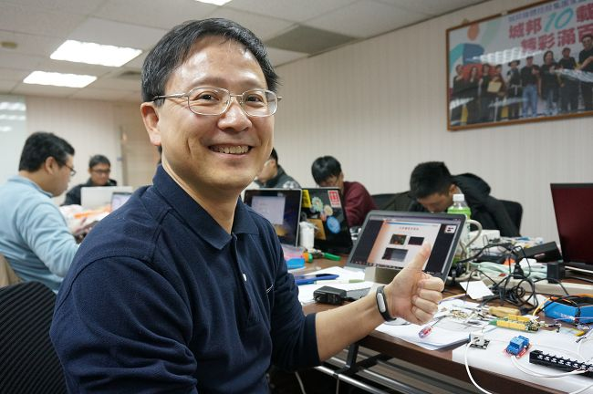▲從香港來台工作的蔡先生，也是第一個抵達教室的學員，因為LinkIt ONE是Maker們也滿常使用的開發板之一，所以想更深入瞭解它。後續如果有興趣的主題出現，還是願意來參加課程。

學員中還有一位周先生，因為時間老是配合不到，這次才終於有機會參與課程，對他來說，能夠以相對低廉的價格取得這些開發板及配件，CP值實在太划算了，課程雖有一些門檻，對於入門者可能會有些吃力，不過有開發板及老師所提供的範例，回家就可以慢慢嘗試練習，不願意拍攝個人照片的原因也很妙，因為T客邦算是科技業界老闆常會瀏覽的網站，這些老闆平常也不願意花錢去培訓你，萬一看到你來上這個課，很好，也不管你是不是真的懂這個領域，就會把所有相關的東西都丟給你處理，所以還是低調點好了。